SQL kurs I deo

Instalacija SQL servera i korisničkog interfajsa
MySQL server instaliramo sa web stranice http://dev.mysql.com/downloads/windows/installer/5.7.html
Posle pokretanja čarobnjaka za instalaciju imamo
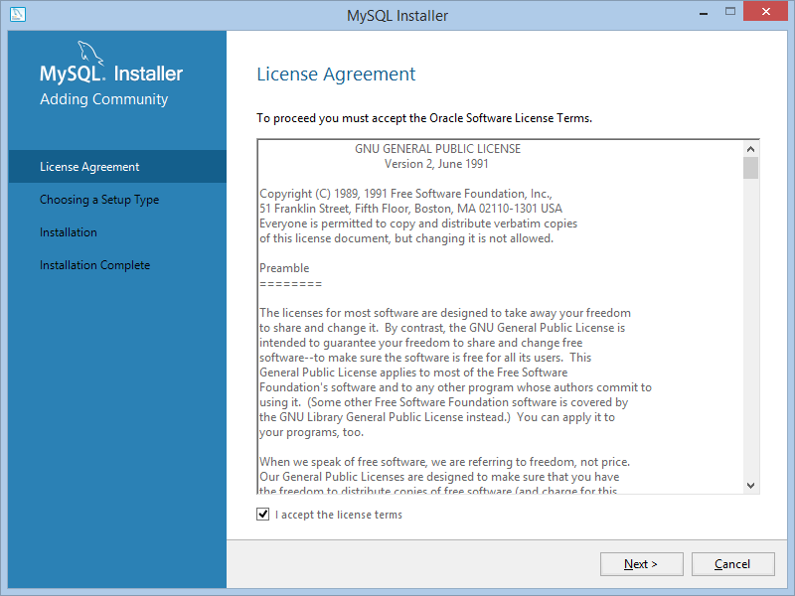
Prihvatimo uslove za korišćenje i Next.
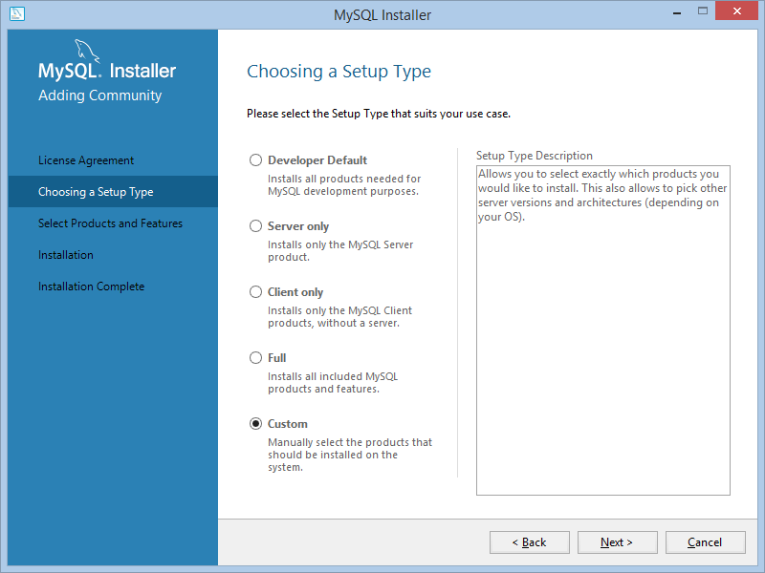
Izaberemo opciju Developer Default za kompletan set servera i aplikacija ili Custom da sami biramo šta će biti instalirano. Preporučujem opciju Custom zbog bržeg rada operacija sa bazom.
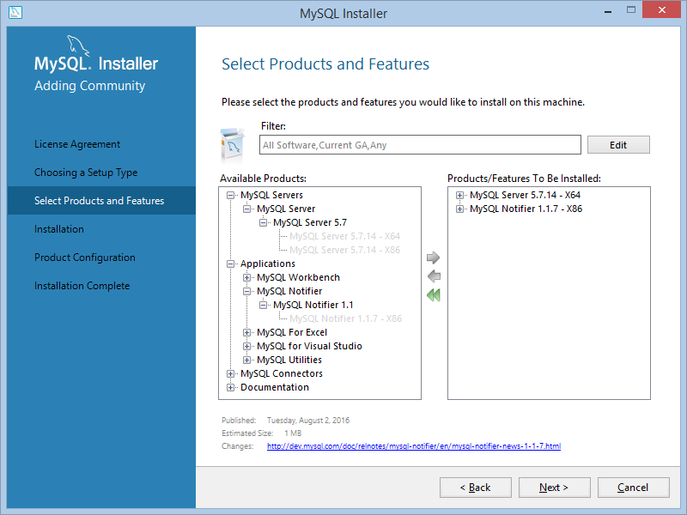
Obavezno odaberite MySQL Server (bolje je verzija X86) i MySQL Nofier. Takođe, možete dodati još MySQL Workbench i primere.
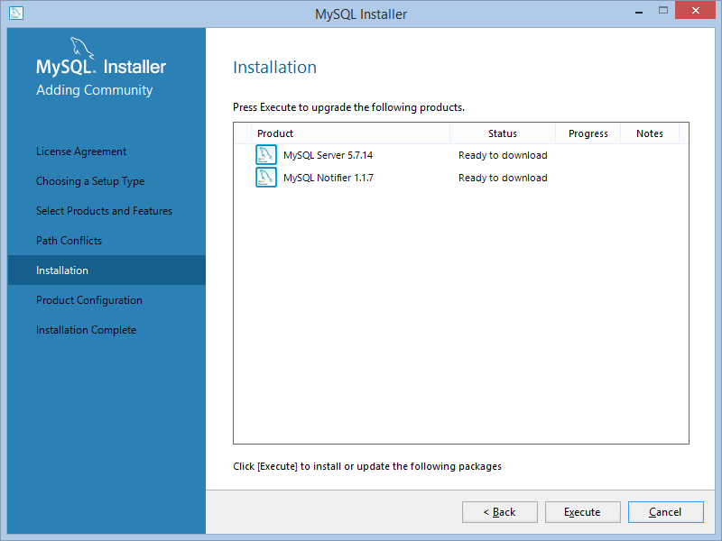
Prilikom instalacije možda će biti potrebno da se instaliraju i neke dodatne komponente izvan MySQL paketa, ali je taj proces automatizovan i samo ćete biti obavešteni o preuzimanju dodatnog sofvera.
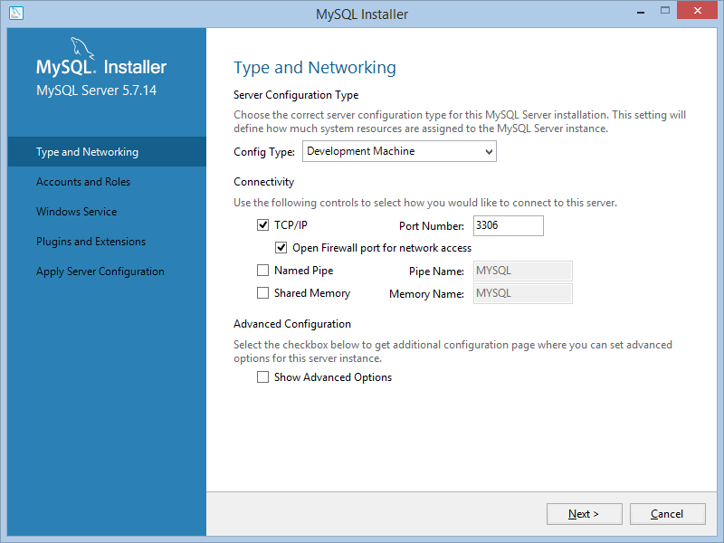
Podesiti kao na slici.
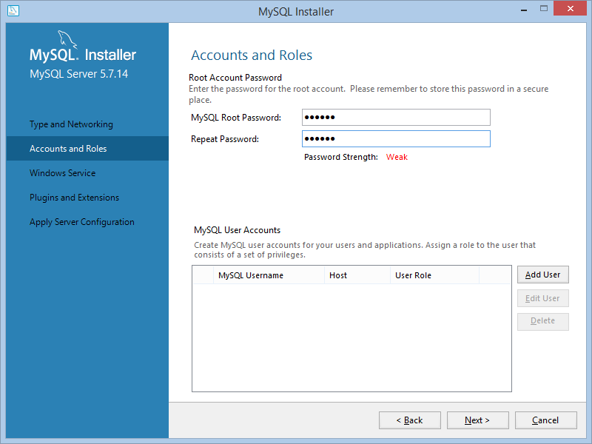
Moramo definisati lozinku za nalog za default korisnika (root).
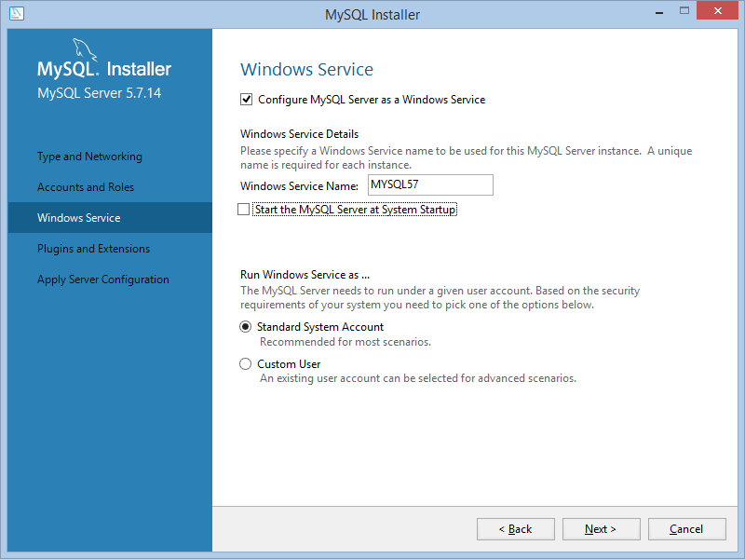
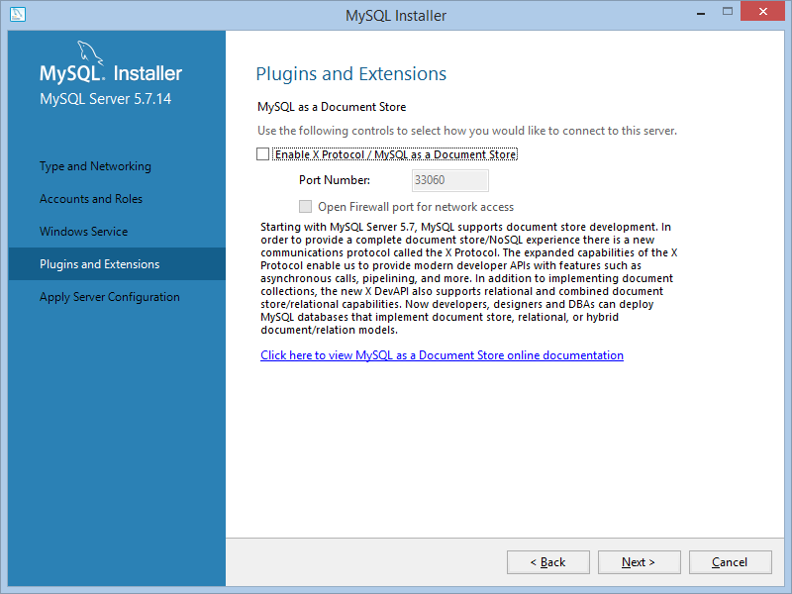
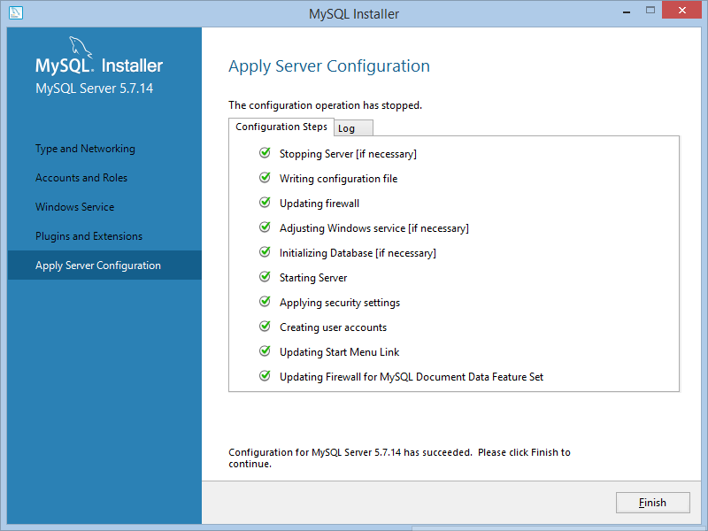
Za korisnički interfejs možete koristiti MySQL Workbench, ali vam preporučujem da instalirate nezavisni, besplatni program HeidiSQL. HeidiSQL je veoma jednostavan za upotrebu sa dosta pomoćnih opcija koje olakšavaju pisanje koda i rad sa bazom.
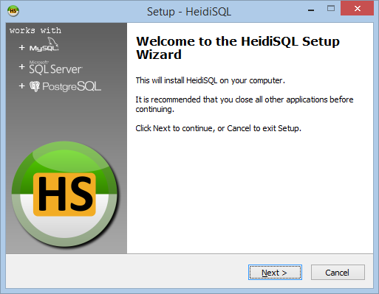
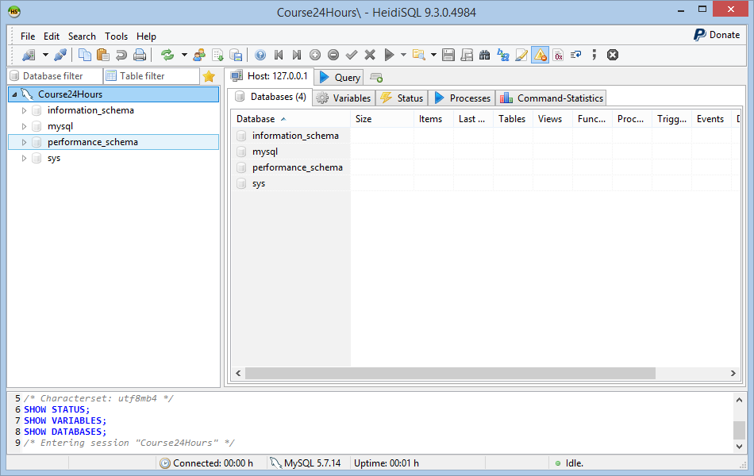

Kada je program instaliran kreiramo sesiju i na desnoj strani prozora ukucamo lozinku koju smo predhodno definisali kod instalacije MySQL servera.
Kreiranje i pokretanje baze
Kompletna komunikacija sa bazom i svim njenim elementima vrši se putem pisanja upita (Query). Za kreiranje baze koristimo sintaksu
CREATE DATABASE ImeBaze;
Posle kreiranja baze počinjemo sa njenom upotrebom pisanjem komande
USE ImeBaze;
Sada je baza podataka spremna za prihvat tabela sa podacima.
Izrada i uređenje tabela
Primer koda za izradu tabele je:
CREATE TABLE EMPLOYEE_TBL
(
EMP_ID VARCHAR(9) NOT NULL,
LAST_NAME VARCHAR(15) NOT NULL,
FIRST_NAME VARCHAR(15) NOT NULL,
ADDRESS VARCHAR(30) NOT NULL,
CITY VARCHAR(15) NOT NULL,
STATE CHAR(2) NOT NULL,
ZIP INT(5) NOT NULL,
PHONE CHAR(10)
);

Posle komande CREATE TABLE kucamo željeno ime tabele. Unutar zagrada navodimo imena kolona (polja), vrstu podatka i dodatne informacije. Najpopularnije vrste podataka su:
- VARCHAR(10) – Promenljiv broj karaktera. Max broj je prikazan u zagradi
- CHAR(2) – Fiksni broj karaktera.
- SERIAL – Automatska numeracija rednih brojeva počevši od 1.
- INT(10) – Celi brojevi. Max broj cifara može biti prikazan u zagradi.
- DECIMAL(4,2) – Decimalni brojevi. Prvi broj u zagradi je max ukupni broj cifara, a drugi broj je broj cifara posle decimalnog znaka)
- DATE – Datumski podatak.
- TIME – Format za vreme.
- DATETIME – Kombinovani format od predhodna dva.
- ENUM(‘NatpisA’,’NatpisB’,…) – U zagradi se nalaze podaci koji su prihvatljivi za to polje.

Najčešće dodatne informacije su:
- NOT NULL – označava obavezno polje.
- PRIMARY KEY – Primarni ključ, polje u tabeli u kome duplikati nisu dozvoljeni.
- UNIQUE – slično kao PRIMARY KEY, unikatni podaci, ali sa manjom snagom jer se ne koriste za povezivanje tabela.
Kod izmena u tabelama koristi se glavna komanda ALTER TABLE sa tri pomoćne komande
- MODIFY – za izmenu karakterristika pojedinih polja u tabeli
- ADD COLUMN – za dodavanje novih kolona
- DROP COLUMN – za brisanje kolona
Primeri :
ALTER TABLE employee_tbl
MODIFY EMP_ID VARCHAR(10) PRIMARY KEY

ALTER TABLE employee_tbl
ADD COLUMN EDUCATION VARCHAR(20)

ALTER TABLE employee_tbl
DROP COLUMN EDUCATION

U istom kodu možemo vršiti izmenu, dodavanje i brisanje više kolona. Kod komande MODIFY i DROP COLUMN ponavljamo cele komande jedne ispod drugih, a kod komande ADD COLUMN sve kolone koje želimo da dodamo ukucamo unutar zagrada, slično kao kod komande CREATE TABLE.

Povezivanje polja u tabelama

Kod povezivanja polja između dve tabele imamo dve mogućnosti:
- Jedan prema jedan. Ređa opcija. Koristimo je kada imamo glomazan set podataka i želimo da ga podelimo u više tabela. Primer: podaci o zaposlenima su podeljeni na tabelu sa osnovnim podacima i drugu tabelu sa podacima o zaradama, satnicama i bonusima.
- Jedan prema više. Najčešća opcija. Koristi se kod kompleksnih baza za povezivanje imena kupaca sa porudžbinama, artikala sa porudžbinama, imena građana sa mestima stanovanja, imena zaposlenih sa sektorima u kojima rade,...
Ovde se pojavljuje termin FOREIGN KEY. Na strani jedan obično ide PRIMARY KEY, a strani više ide FOREIGN KEY.
Za kreiranje ovih veza najlakše je da koristimo ugrađenu opciju FOREIGN KEYS u okviru programa HeidiSQL.

Zadaci SQL (deo I)
- Kreirati tabelu CUSTOMER_TBL sa sledećim poljima
  - CUST_ID , broj karaktera do 10, obavezno polje
  - CUST_NAME , broj karaktera do 20, obavezno polje
  - CUST_ADDRESS , broj karaktera do 30, obavezno polje
  - CUST_CITY , broj karaktera do 20, obavezno polje
  - CUST_STATE , broj karaktera tačno 2, obavezno polje
  - CUST_ZIP , ceo broj, 5 cifara, obavezno polje
  - CUST_COMPANY , broj karaktera do 20
- U prethodnu tabelu dodati polja:
  - CUST_PHONE , ceo broj, 10 cifara
  - CUST_FAX , ceo broj, 10 cifara
  - CUST_GENDER, tačno 1 karakter, M ili F
- Polju CUST_ID dodeliti primarni ključ. Polju CUST_NAME promeni broj karaktera na 25
- Obrisati polje CUST_COMPANY
- Kreirati tabelu PRODUCTS_TBL sa sledećim poljima
  - PROD_ID, broj karaktera do 10, obavezno polje, primarni ključ
  - PROD_NAME, broj karaktera do 40, obavezno polje
  - PRICE, broj do 6 cifara, dve decimale, obavezno polje
- Polje PROD_ID promeniti u fiksnih 10 karaktera
- Kreirati tabelu EMPLOYEE_PAY_TBL sa sledećim poljima
  - EMP_ID, broj karaktera do 9, obavezno polje, primarni ključ
  - POS, broj karaktera do 15, obavezno polje
  - DATE_HIRE, datumski podatak
  - PAY_RATE, broj do 6 cifara, dve decimale, obavezno polje
  - SALARY, broj do 8 cifara, dve decimale, obavezno polje
  - BONUS, broj do 6 cifara, dve decimale
  - DATE_LAST_RAISE, datumski podatak
- Za EMP_ID povećati mogući broj karaktera na 10
- Obrisati polje DATE_LAST_RAISE
- Polje EMP_ID definisati kao strani ključ (FOREIGN KEY) u odnosu na istoimeno polje u tabeli EMPLOYEE_TBL
- Kreirati tabelu ORDERS_TBL sa sledećim poljima
  - ORD_NUM, broj karaktera do 10, obavezno polje, primarni ključ
  - CUST_ID, broj karaktera do 10, obavezno polje
  - PROD_ID, broj karaktera do 10, obavezno polje
  - QTY, ceo broj, 6 cifara, obavezno polje
  - ORD_DATE, datumski podatak
- Polje CUST_ID definisati kao strani ključ (FOREIGN KEY) u odnosu na istoimeno polje u tabeli CUSTOMER_TBL
- Polje PROD_ID definisati kao strani ključ (FOREIGN KEY) u odnosu na istoimeno polje u tabeli PRODUCTS_TBL

Vežba SQL (deo I)
- Kreirati bazu Evidencija
- Kreirati tabelu Mesto sa poljima
  - Id, ceo broj, obavezno polje, primarni ključ
  - Naziv, do 60 karaktera, obavezno polje
  - BrStanovnika, ceo broj, obavezno polje
  - PttBroj, ceo broj, obavezno polje, jedinstveni podatak
- Kreirati tabelu Osoba sa poljima
  - MatBroj, tačno 13 karaktera, obavezno polje, primarni ključ
  - Ime, do 20 karaktera, obavezno polje
  - Prezime, do 20 karaktera, obavezno polje
  - Pol, tačno 1 karakter, M ili Ž, obavezno polje
  - GodRod, format celog broja sa četiri cifre
  - Visina, ceo broj
  - IdMestaRod, ceo broj, obavezno polje
  - IdMestaPreb, ceo broj
- Polje IdMestaRod definisati kao strani ključ (FOREIGN KEY) u odnosu na polje Id u tabeli Mesto
- Polje IdMestaPreb definisati kao strani ključ (FOREIGN KEY) u odnosu na polje Id u tabeli Mesto
- Povećati broj karaktera do 30 za polje Prezime

